

Bagian: Persiapan
Modul : Kata kunci dan metadata

Kata kunci InaSAFE dan metadata untuk GeoSAFE
Lapisan GeoSAFE butuh kata kunci InaSAFE dan tambahan metadata. Anda butuh untuk menyiapkannya di QGIS dengan plugin InaSAFE.
Pada bagian ini kita akan melihat bagaimana menghasilkan metadata dan kata kunci untuk InaSAFE yang dapat digunakan di GeoSAFE. Anda mungkin telah menyiapkan kata kunci dalam modul InaSAFE sebelumnya – dalam hal ini diperlakukan sebagai penyegaran.
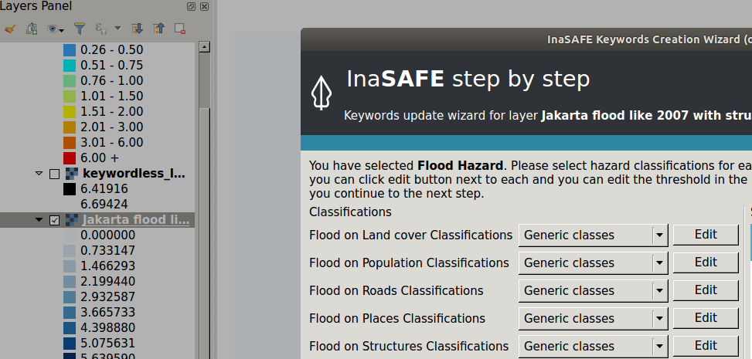
Silakan Coba
Tujuan: Untuk menghasilkan kata kunci ancaman/keterpaparan.
* Muat data sampel Anda ke dalam QGIS.
* Aktifkan InaSAFE dari menu plugin dan dok InaSAFE.
* Klik kanan pada tipe lapisan dan pilih pembuatan kata kunci.
* Klik melalui pilihan pada wizard pembuatan kata kunci.
NB: Jika tipe lapisan adalah ancaman, buat kata kunci untuk setiap kombinasu ancaman.

Kata kunci yang dihasilkan adalah dari versi yang ditentukan.
* Isi semua field metadata di dok pembuatan kata kunci dan simpan hasilnya.

Nama | Nilai
Tipe lapisan | Keterpaparan / Ancaman
Versi Kata Kunci | 4.0 atau diatasnya

Periksa hasil Anda
Ketika Anda telah selesai membuat lapisan kata kunci, lapisan tersebut harus nampak di dok InaSAFE.

Lebih lanjut tentang GeoSAFE
GeoSAFE adalah layanan berbasis web menjalankan InaSAFE pada web server. Ini memberi pengguna kemampuan untuk menjalankan analisis menggunakan lapisan yang dapat dimuat ke dalam GeoNode dengan kata kunci InaSAFE. Tambahan metadata dapat juga ditambahkan ke metadata yang dihasilkan oleh InaSAFE di QGIS dan diunggah ke GeoNode.

Periksa pengetahuan Anda
- Apakah perbedaan lapisan ancaman dan keterpaparan?
- Tidak ada perbedaan, keduanya adalah tipe lapisan yang digunakan di QGIS.
- Ancaman adalah tipe lapisan yang menggambarkan terjadinya bencana alam.
- Keterpaparan adalah tipe lapisan yang menggambarkan terjadinya bencana alam.
- Manakah dari pernyataan ini yang benar?
- InaSAFE adalah perangkat pemodelan bencana yang dapat digunakan untuk memprediksi terjadinya bencana alam, seperti kebakaran.
- InaSAFE dapat digunakan sebelum atau sesudah terjadinya bencana dan membantu pengelola bencana untuk bersiap menghadapi bencana di masa yang akan datang.
- InaSAFE adalah perangkat yang hanya dapat digunakan pada lapisan raster.
- Lapisan keterpaparan hanya dapat berupa lapisan vektor?
- Benar
- Salah
- Saya tidak tahu.

Bacaan lebih lanjut:
http://docs.inasafe.org/en/user-docs/application-help/keywords_wizard.html
http://docs.inasafe.org/en/training/old-training/intermediate/qgis-inasafe/402-preparing-data-and-keywords-for-inasafe.html

